Отметить числа от 36 до 1:
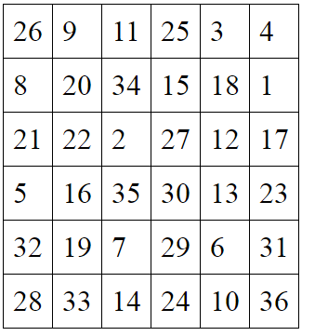
Нарисовать треугольник 4 раза, квадрат 4 раза, круг левой рукой 3 раза:

Расшифровать таблицу:
Написать недостающий сезон:
ЗИМА-ЛЕТО-ОСЕНЬ-_______
Написать недостающий день недели:
ПОНЕДЕЛЬНИК-СРЕДА-ЧЕТВЕРГ-ПЯТНИЦА-ВТОРНИК-СУББОТА-________-
Написать 10 слов, начинающихся на букву «К»:

